CÁO PHÓ

Gia đình chúng tôi vừa đau buồn vừa yên vui để báo tin Cha, Ông Nội, Ngoại, Cố của chúng tôi là:
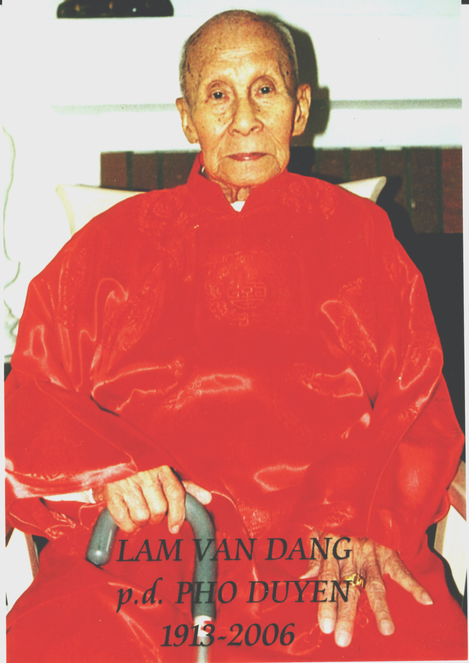

Ông Lâm Văn Ðặng
Pháp danh: Phổ Duyên
Sinh quán: Cù lao Phố, Biên Hòa. Trú quán: Xóm Chùa, Tân Ðịnh
Nguyên là Trưởng ban Căn Cước, Bộ TL CSQG

Sau nhiều tháng đã thông báo trước với con cháu về sự Ra Ði của mình, đã thực sự xả bỏ xác thân tứ đại và được tiếp dẫn về Tây Phương Cực Lạc vào lúc 7.36 tối ngày thứ Sáu, 24 tháng 3 năm 2006 tại tư gia ở El-Monte, hưởng thọ 94 tuổi..

Tang lễ sẽ được cử hành theo nghi thức Phật giáo do chư Tôn Ðức Chùa Diệu Pháp tiếp độ.

Cáo phó này thay thế thiệp tang.

CHƯƠNG TRÌNH TANG LỄ

Thứ Năm March 30, 2006 11 am: Lễ Nhập Liệm

12 – 8 pm: Thăm Viếng (Mortuary, Gate 1)

(4 – 4.30pm): Nghi lễ phủ quốc kỳ VNCH do Hội Ái Hữu
CSQG Nam Cali.

Thứ Sáu March 31, 2006 10 – 8 pm: Thăm Viếng (Mortuary, Gate 1)

Thứ Bảy April 1, 2006 7.30 am: Lễ Di Quan (Hillside Chapel, Gate 17)

8.30 am: Nghi lễ xếp và trao tặng quốc kỳ VNCH cho
tang quyến.

8.35 am: Cảm tạ của gia đình.

9.15 am: Lễ Hỏa Táng (Rainbow Chapel, Gate 17)

11.00 am: Lễ Tiến Linh tại Chùa Diệu Pháp

311 E. Mission Road
San Gabriel, CA 91776
12 pm: Lễ Cúng Dường Trai Tăng

12.30 pm: Thọ trai & hoàn mãn

Directions to Rose Hills Mortuary
(3888 Workman Mill Road, Whittier, CA.90601. Ph: 562 – 699 0921)

Exit I-605 at Rose Hills Road. Go East to Workman Mill Road

- GATE 1 – Turn Left at Workman Mill Road and go to the second traffic signal. Turn Right into Gate 1.
- GATE 17 – Turn Right at Workman Mill Road.

Hillside Chapel: Follow white line painted on the road.
Rainbow Chapel: Follow the yellow line.

Tang gia đồng khắp báo:

Lâm thị Kim-Dung, trưởng nữ (quá vãng) và các con cháu (Việt-Nam và Australia)
Lâm Minh Phụng, trưởng nam, vợ và các con cháu (Los Angeles, USA)
Lâm Minh Hoàng, vợ và các con cháu (Việt-Nam và Australia)
Lâm Minh Cảnh và vợ (Melbourne, Australia)
Lâm Minh Sơn, vợ và các con cháu (Melbourne, Australia)
Lâm Minh Vân, vợ và các con cháu (Melbourne, Australia)
Lâm Cẩm Hồng, chồng Vũ Mạnh Quang và các con cháu (Los Angeles, USA)
Lâm Trí Dũng, vợ và các con (Melbourne, Australia)
Lâm Hùng Tiến, vợ và các con (Melbourne, Australia)
Hồ Kim Phượng, chồng và các con cháu (San Diego, USA)
Hồ Kim Oanh, chồng và các con cháu (San Jose, USA)

